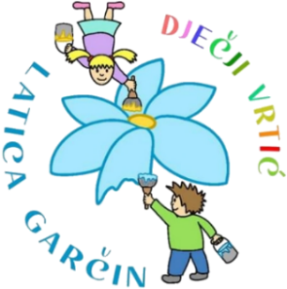
KLASA: 601-02/26-06/3 URBROJ: 2178-6-2-26-4 Garčin, 12.2.2026. | 
Na temelju članka 50. Statuta Dječjeg vrtića „Latica Garčin“, KLASA: 601-02/22-02, UR.BROJ: 2178-06-02/04-22-1 od 7. rujna, 2022. godine, Upravno vijeće Dječjeg vrtića „Latica Garčin“ na svojoj 9. sjednici održanoj 12.2.2026. godine, donosi:

ODLUKU
o izboru kandidata na temelju objavljenog natječaja za odgojitelja/icu na određeno puno radno vrijeme - 1 izvršitelj

I.
Ovom Odlukom na temelju objavljenog natječaja prima se Kristina Ražek u radni odnos na određeno puno radno vrijeme u Dječji vrtić „Latica Garčin“ do povratka radnice.

II.
Ova odluka stupa na snagu danom donošenja, a objavit će se na mrežnoj stranici Dječjeg vrtića ''Latica Garčin'' www.latica-garcin.hr/ .

UPRAVNO VIJEĆE
DJEČJEG VRTIĆA
„LATICA GARČIN“

Predsjednica Upravnog vijeća
Dječjeg vrtića „Latica Garčin“
Lea Bukvić, univ.bacc.praesc.

____________________________

